Příklad MS Dynamics NAV – Transfery zboží mezi lokacemi
Vytvořil : Jaromír Skorkovský, KPH, ESF,MU Brno, Czech Republic
Datum : 18.3.2019
Důvod : školení, interní materiál
Databáze : MS Dynamics NAV 2016
Určeno pro . „to whom it may koncern“ – pro toho komu je to určeno
Další možnost : Domácí studium
PWP prezentace : Úvod do MS Dynamics_Transfery_NAV RTC_Česká_verze_20190318

Základní úkoly spojené s tímto příkladem:

- Ukázka nastavení lokací, tras transferu a služeb přepravců
- Vytvoření Objednávky transferu
- Zaúčtování Objednávky transferu a impakty (položky zboží, atd.)

- Transfery najdete nejlépe s pomocí vyhledávacího okna nebo z menu Správa-> Nastavení aplikace->Sklad->Seznam->Lokace

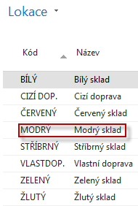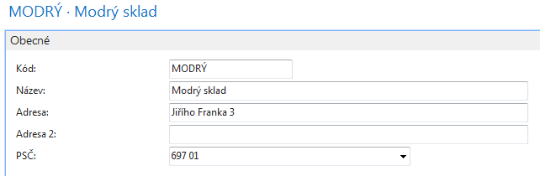

- Nastavení doby zaskladnění a vyskladnění (Modrá lokace). Červená lokace má dobu zaskladnění =3D. Tyto doby vedle doby na cestě ovlivňují dobu transferu.

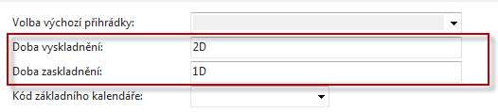

- Matice tras transferu, ve které si můžete volit buď Kód služby přepravců , Kód přepravce nebo Kód na cestě

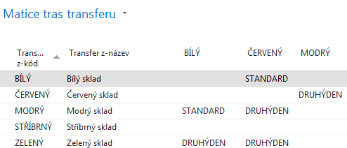

- Doba dodávky na základě rozklíčování Kód služby přepravce

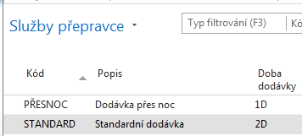

- Vytvoření Objednávky transferu (dále jen OT), ke které se dostanete s pomocí vyhledávacího okna nebo z menu (Nákup->Zpracování objednávek->Objednávky transferu nebo např. Výroba->Plánování-Objednávky transferu). Vytvořte novou OT s pomocí ikony Nový nebo kombinací kláves Ctrl-N. Do hlavičky zadejte lokaci Modrý (odkud) a Červený (kam). Z matice, kterou ukážeme níže se automaticky do pole Kód na cestě zobrazí Kód= Cizí, což v našem případě znamená, že použijeme pro dopravu služby externí firmy.
Do řádků zadejte zboží 1936-S a 2 ks . Dostaneme:

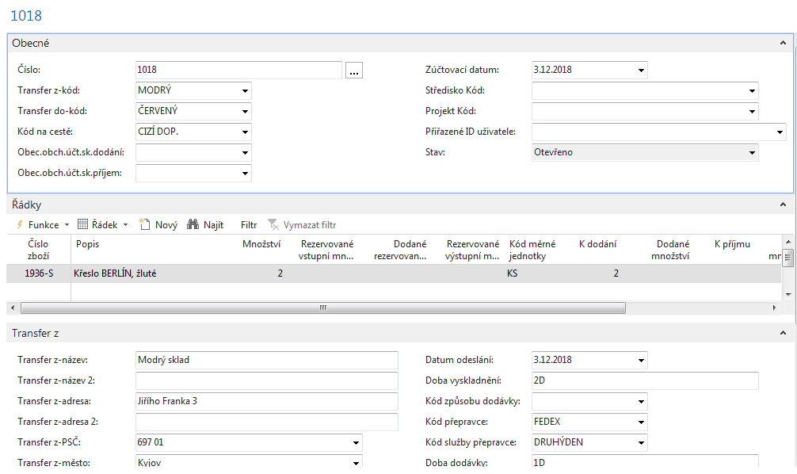
- Pokud v trasách transferu nastavíme Kód na cestě, dostaneme tuto matici, ze které jasně vyplývá, proč budeme využívat služby spediční firmy.

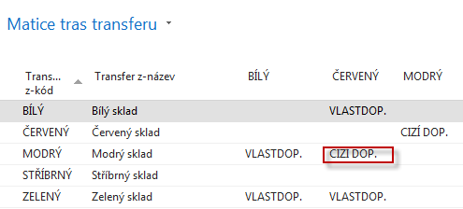

- OT zaúčtujeme a to ve dvou krocích. Půjde o transfer z lokace Modrý na lokaci Cizí a dále pak transfer z lokace Cizí (dopravní prostředek) na lokaci Červený. V mezikroku kdy bude zboží na cestě se podíváme na kartu zboží a v sekci Navigace na ikonu Zboží dle lokací se zatržením políčka Zobrazit zboží na cestě a ikonu Zobrazit matici

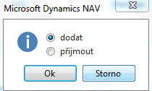
Takto vypadá řádek OT po zaúčtování prvního kroku (Dodat)
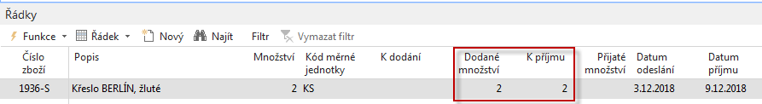
Zde vidím, že rozdíl mezi datem odeslání a datem příjmu je 6 dní (1 den doprava , vyskladnění z Modré lokace =2D a zaskladnění na Červenou lokaci =3D). Toto je matice Zboží dle lokací po prvním kroku. Napřed ovšem ukážeme jak se k matici dostaneme:

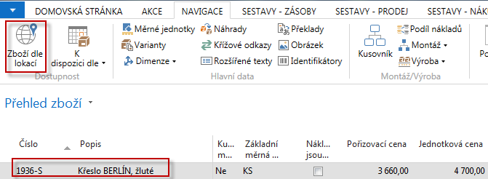

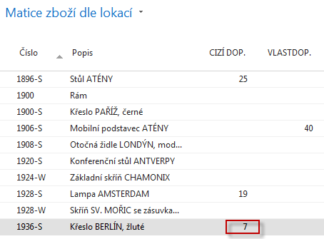

Pokud si rozklikneme kalkulované pole (v našem případě číslo 7) dostaneme všechny transfery reprezentované položkami zboží , tedy i námi vytvořenou OT, na které právě pracujeme.
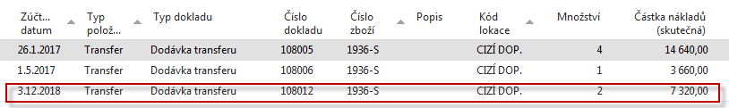
Dále provedeme další zaúčtování OT (tentokráte půjde o pohyb typu Příjem)
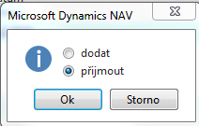
A dostaneme hlášku, že OT byla zaúčtována a převedena do oblasti zaúčtovaných dokladů.
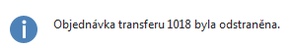
Tento doklad najdeme takto: Sklad->Archiv->Zaúčtované doklady ->Účtované příjemky transferu
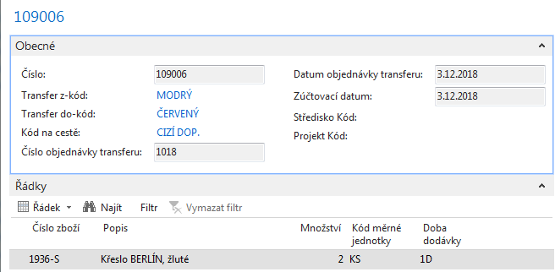

Položky zboží pak budou vypadat takto:
